 | STAATSCOURANT | Nr. 45989
 | STAATSCOURANT | 11 november
 | STAATSCOURANT | 2021
 | Officiële uitgave van het Koninkrijk der Nederlanden sinds 1814.

Regeling verpleging en verzorging
NR/REG-2205a
Vastgesteld op 26 oktober 2021
Gelet op artikel 35, 36, 37, 38 en 58 van de Wet marktordening gezondheidszorg (Wmg), is de Nederlandse Zorgautoriteit (NZa) bevoegd tot het stellen van regels op het gebied van verpleging en verzorging.
Besluit:

Artikel 1 Begripsbepalingen
In deze regeling wordt, tenzij anders vermeld, verstaan onder:
definitielijst plaatsing=tabel

Artikel 2 Doel
Deze regeling beoogt voorschriften te stellen voor verpleging en verzorging over:
– registratie; en
– declaratiewijze.

Artikel 3 Reikwijdte
Deze regeling is van toepassing op zorgaanbieders die verpleging en verzorging leveren als omschreven in artikel 1 van deze regeling en de prestatiebeschrijvingen genoemd in de Beleidsregel verpleging en verzorging en de Beleidsregel experiment cliëntprofielen verpleging en verzorging declareren.

Artikel 4 Administratieverplichtingen
1. De registratie van de prestaties en tarieven in de administratie van de zorgaanbieder is volledig, juist en actueel. Voor deze verplichting kan worden aangesloten bij de (gecorrigeerde) planning. Tijdregistratie per cliënt tijdens de zorgverlening is in dat geval niet noodzakelijk.
In het kader van onderlinge dienstverlening is de opdrachtgevende zorgaanbieder er voor verantwoordelijk dat de uitvoerende zorgaanbieder beschikt over een volledige, juiste en actuele administratie met betrekking tot de zorg die door de uitvoerende zorgaanbieder is geleverd. Dit laat onverlet dat de uitvoerende zorgaanbieder hier ook zelf verantwoordelijk voor is.
Op verzoek van de opdrachtgevende zorgaanbieder, de NZa en/of de zorgverzekeraar zal de uitvoerende zorgaanbieder de administratie met betrekking tot de geleverde zorg te allen tijde inzichtelijk kunnen maken.
2. De administratieve organisatie dient zodanig ingericht te zijn dat een audit-trail mogelijk is.
In het kader van onderlinge dienstverlening is de opdrachtgevende zorgaanbieder er voor verantwoordelijk dat de administratieve organisatie zodanig ingericht is, dat te allen tijde een audit-trail mogelijk is met betrekking tot de zorg die door de uitvoerende zorgaanbieder is geleverd. Dit laat onverlet dat de uitvoerende zorgaanbieder hier ook zelf verantwoordelijk voor is.
De NZa en de zorgverzekeraar moeten te allen tijde de mogelijkheid hebben om vastlegging van de uitgevoerde behandeltrajecten op juistheid te controleren.
3. De zorgaanbieder registreert klachten, zoals bedoeld in de Wet kwaliteit, klachten en geschillen zorg, van cliënten en/of diens naasten over het minder of niet ontvangen van zorg, alsmede de afwikkeling van die klachten.

Artikel 5 Registratieverplichtingen experiment cliëntprofielen verpleging en verzorging

1. Reikwijdte
Dit artikel is van toepassing op zorgaanbieders die de volgende prestatiebeschrijvingen declareren:
− Verpleging en verzorging in combinatie met een cliëntprofiel, tarief per uur;
− Verpleging en verzorging in combinatie met een cliëntprofiel, tarief per dag;
− Verpleging en verzorging in combinatie met een cliëntprofiel, tarief per week;
− Verpleging en verzorging in combinatie met een cliëntprofiel, tarief per maand;
− Verpleging en verzorging in combinatie met een cliëntprofiel, tarief per kwartaal.
Deze prestatiebeschrijvingen zijn opgenomen in artikel 4.2 van de Beleidsregel experiment cliëntprofielen verpleging en verzorging.

2. De vragenlijst en de beslisboom
Wanneer de prestatiebeschrijvingen zoals vermeld in artikel 5.1 worden gedeclareerd dient gebruik te worden gemaakt van onderstaande vragenlijst waarin verschillende items zijn opgenomen (verwachte verloop (in de komende maand), continentie, kleden, wassen/douchen en medicatiegebruik).
Per item zijn een aantal antwoordopties mogelijk. Op basis van de antwoorden wordt de cliënt ingedeeld in een cliëntprofiel. Deze cliëntprofielen volgen uit onderstaande beslisboom.

a. De vragenlijst
Item 1) Hoe is het verwachte verloop?
Antwoordoptie 1) | De toestand en/of zelfstandigheid van de cliënt zal naar verwachting verbeteren de komende maand.
Antwoordoptie 2) | De toestand en/of zelfstandigheid van de cliënt blijft naar verwachting (relatief) stabiel de komende maand.
Antwoordoptie 3) | De toestand en/of zelfstandigheid van de cliënt zal naar verwachting verslechteren de komende maand
Antwoordoptie 4) | De cliënt ontvangt palliatief terminale zorg en heeft een levensverwachting van minder dan 3 maanden.
Item 2) Is de cliënt (in)continent?
Antwoordoptie 1) | De cliënt is volledig continent, zowel voor urine als voor ontlasting.
Antwoordoptie 2) | De cliënt is incontinent voor urine.
Antwoordoptie 3) | De cliënt is incontinent voor ontlasting.
Antwoordoptie 4) | De cliënt is incontinent voor urine én ontlasting.
Item 3) Kan de cliënt zich kleden?
Antwoordoptie 1) | De cliënt kan zich zelfstandig aan- en uitkleden.
Antwoordoptie 2) | De cliënt heeft gedeeltelijke hulp van derden nodig (bijv. aansporing, toezicht of fysieke ondersteuning) om zich aan- en/of uit te kleden.
Antwoordoptie 3) | De cliënt moet volledig geholpen worden door derden om zich aan- en uit te kleden.
Item 4) Kan de cliënt zich wassen/douchen?
Antwoordoptie 1) | De cliënt wast/doucht zich zelfstandig.
Antwoordoptie 2) | De cliënt heeft gedeeltelijke hulp van derden nodig (bijv. aansporing, toezicht of fysieke ondersteuning) om zich te wassen/douchen.
Antwoordoptie 3) | De cliënt moet volledig geholpen worden door derden om zich te wassen/douchen.
Item 5) Kan de cliënt zelfstandig medicatie nemen?
Antwoordoptie 1) | De cliënt heeft geen medicatie of neemt zijn/haar medicatie zelfstandig.
Antwoordoptie 2) | De cliënt heeft gedeeltelijke hulp van derden nodig (bijv. medicatie aanreiken of klaarzetten, Medido vullen, medicatie deels toedienen, aansporing of toezicht) bij het nemen van (een deel van de) medicatie.
Antwoordoptie 3) | Het toedienen van medicatie moet volledig worden overgenomen door derden.

b. De beslisboom
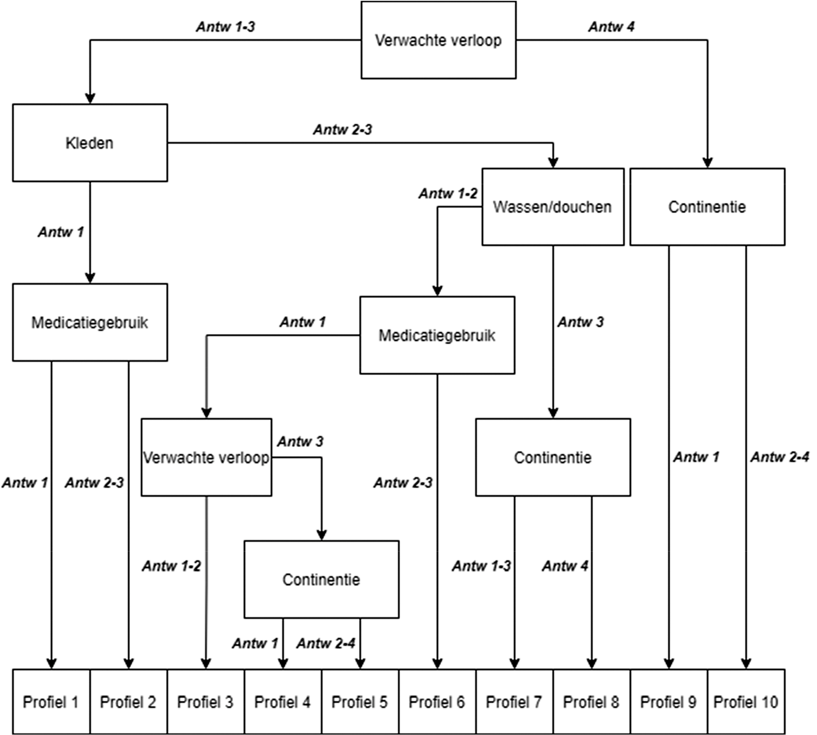

3. Administratieverplichting
In de administratie van de zorgaanbieder worden per cliënt opgenomen:
− de gekozen antwoordopties bij de items van de vragenlijst;
− het uit de beslisboom naar voren gekomen cliëntprofiel.
Bovengenoemde onderdelen worden geadministreerd bij indicatie en bij herindicatie. Dat betekent dat wanneer er voor de betreffende cliënt wijzigingen optreden die aanleiding zijn voor een herindicatie, dit ook een aanleiding is om de gekozen antwoordopties bij de vragenlijst en een mogelijk gewijzigd cliëntprofiel te administreren.

4. Registratieverplichting
De zorgaanbieder registreert op grond van deze regeling per cliënt het uit de beslisboom naar voren gekomen cliëntprofiel van de cliënt.
Wanneer er voor de betreffende cliënt wijzigingen optreden die aanleiding zijn voor een herindicatie, is dit ook een aanleiding om een mogelijk gewijzigd cliëntprofiel te registreren.

5. Informatieverplichting bij declaratie
Bij de declaratie van de prestatiebeschrijvingen onder 5.1 van deze Regeling wordt het cliëntprofiel dat op grond van artikel 5.4 is geregistreerd, vermeld.

6. Uitzondering in geval van privacy bezwaren
De informatieverplichting als genoemd in artikel 5.5 is niet van toepassing wanneer op initiatief van de cliënt en de zorgaanbieder gezamenlijk een privacyverklaring is ondertekend (bijlage 1 bij deze regeling). De zorgaanbieder houdt de privacyverklaring in zijn administratie en stelt die op verzoek van de zorgverzekeraar beschikbaar.

Artikel 6 Declaratiebepalingen
1. De prestaties verpleging en verzorging als bedoeld in de Beleidsregel verpleging en verzorging en de prestaties in de Beleidsregel experiment cliëntprofielen verpleging en verzorging worden niet eerder in rekening gebracht dan nadat de zorg geleverd is.
2. Bij iedere declaratie moet een AGB-code vermeld worden.
3. De declaratie van de prestaties verpleging en verzorging, als bedoeld in de Beleidsregel verpleging en verzorging vindt plaats op cliëntniveau. Dat houdt in dat de declaratie bestaat uit een overzicht van het per cliënt geleverde aantal eenheden, het daarbij gehanteerde tarief en het totaalbedrag per prestatie per declaratieperiode. Het aantal te declareren eenheden bestaat uit het aantal uren directe zorgverlening.
4. In afwijking van artikel 6.3 vindt de declaratie van de prestaties:
− Organisatie en beschikbaarheid van onplanbare avond-, nacht- en weekendzorg; en
− Ketenzorg dementie, plaats op prestatieniveau. Dit houdt in dat de declaratie bestaat uit een overzicht van het aantal eenheden, het daarbij gehanteerde tarief en het totaalbedrag per prestatie per declaratieperiode. Zowel de eenheid als het gehanteerde tarief is vrij.
5. De declaratie van de prestatie Beloning op maat vindt plaats op cliëntniveau. De declaratie bestaat uit een overzicht van het aantal eenheden, het daarbij gehanteerde tarief en het totaalbedrag per prestatie per declaratieperiode. Zowel de eenheid als het gehanteerde tarief is vrij.
6. De declaratie van de prestaties in de Beleidsregel experiment cliëntprofielen verpleging en verzorging vindt plaats op cliëntniveau. De declaratie bestaat uit een overzicht van het aantal eenheden, het daarbij gehanteerde tarief en het totaalbedrag per prestatie per declaratieperiode. Het gehanteerde tarief is vrij.

7. Afronding tijdseenheid
Voor prestaties met een (maximum)tarief per uur geldt het volgende. Als er sprake is van prestaties gedurende een deel van een uur wordt het in rekening te brengen tarief naar evenredigheid berekend. De afronding vindt plaats per declaratieperiode. Als er voorafgaand aan de declaratie geen schriftelijke overeenkomst tussen zorgaanbieder en zorgverzekeraar aanwezig is over de werkwijze rondom de afronding van de geleverde zorg, wordt afgerond naar het dichtstbijzijnde veelvoud van vijf minuten. Het maakt daarbij geen verschil of de zorgaanbieder voor de registratie en administratie via de methodiek van ‘zorgplan = planning = realisatie, tenzij’ werkt.
Dit betekent bijvoorbeeld dat voor dertien minuten geleverde zorg vijftien minuten worden gedeclareerd. Voor zes uur en twaalf minuten geleverde zorg wordt zes uur en tien minuten gedeclareerd. Wanneer de zorgverlener werkt volgens het principe ‘zorgplan = planning = realisatie, tenzij’, kunnen de (gecorrigeerde planningen) worden gebruikt ter verantwoording van de gedeclareerde zorg.

8. Afronding tijdseenheid advies, instructie en voorlichting in groepsverband
Voor zover de prestatie advies, instructie en voorlichting (AIV) niet individueel aan een cliënt wordt geleverd, maar aan een groep, wordt de werkelijke behandeltijd naar evenredigheid toegerekend aan de cliënten die deel uitmaken van de groep.

Artikel 7 Intrekking oude regeling
Gelijktijdig met de inwerkingtreding van deze regeling wordt de gepubliceerde maar nog niet in werking getreden Regeling verpleging en verzorging, met kenmerk NR/REG-2205, ingetrokken.
Gelijktijdig met de inwerkingtreding van deze regeling wordt de Regeling verpleging en verzorging, met kenmerk NR/REG-2002, ingetrokken.

Artikel 8 Toepasselijkheid voorafgaande regeling, bekendmaking, inwerkingtreding en citeertitel

Toepasselijkheid voorafgaande regeling
De Regeling verpleging en verzorging, met kenmerk NR/REG-2002, blijft van toepassing op gedragingen (handelen en nalaten) van zorgaanbieders die onder de werkingssfeer van die regeling vielen en die zijn aangevangen – en al dan niet beëindigd – in de periode dat die regeling gold.

Inwerkingtreding / Bekendmaking
Deze regeling treedt in werking met ingang van 1 januari 2022.
Deze regeling wordt bekendgemaakt door plaatsing in de Staatscourant op grond van artikel 5, aanhef en onder d, van de Bekendmakingswet.
De regeling ligt ter inzage bij de NZa en is te raadplegen op www.nza.nl.

Citeertitel
Deze regeling wordt aangehaald als: Regeling verpleging en verzorging.
De Nederlandse Zorgautoriteit,
M.J. Kaljouw
voorzitter Raad van Bestuur

TOELICHTING

Artikelsgewijs

Artikel 4 Registratieverplichtingen algemeen
De op basis van deze regeling voorgeschreven registratie van geleverde prestaties en tarieven betreft de declarabele tijd. De declarabele tijd is het aantal uren directe zorgverlening, zoals beschreven in deze regeling.
Artikel 36 van de Wmg stelt regels ten aanzien van de administratie die zorgaanbieders voeren. In artikel 4.1 van deze regeling wordt voor zorgaanbieders van wijkverpleging geregeld dat de registratie van de prestaties en tarieven in de administratie van de zorgaanbieder volledig, juist en actueel dient te zijn. Minutenregistratie wordt door zorgaanbieders van wijkverpleging als een grote administratieve last ervaren. Om die reden is een regel aan artikel 4.1 toegevoegd. Hierin wordt benadrukt dat tijdsregistratie tijdens de zorgverlening niet noodzakelijk is wanneer wordt gewerkt op basis van ‘zorgplan = planning = realisatie, tenzij’. De intentie van deze wijze van registreren is dat de zorgaanbieder hierdoor minder administratieve lasten heeft. De registratie volgens het principe van ‘zorgplan = planning = realisatie, tenzij’ wordt niet verplicht voorgeschreven door de NZa. Ook andere manieren van registratie, zoals tijdregistratie, zijn mogelijk.
De invulling van de in artikel 4.2 genoemde audit-trail kan verschillen afhankelijk van de gekozen werkwijze voor registratie. Wanneer gewerkt wordt met ‘zorgplan = planning = realisatie, tenzij’ en hierbij het spoor van basisgegevens naar eindgegevens en omgekeerd achteraf goed kan worden gecontroleerd, wordt hier voldoende invulling aan gegeven.
Registratie op basis van ‘zorgplan = planning = realisatie, tenzij’ gaat ervan uit dat voor de cliënt door de zorgaanbieder op basis van de zorgvraag een zorgplan wordt opgesteld, vertaald naar de benodigde tijd, en deze vervolgens door de zorgaanbieder wordt opgenomen in een planning. De planning wordt door de zorgaanbieder uitgevoerd en vormt de basis voor de gedeclareerde zorg.
Het uitgangspunt is dat de planning bij aanvang aansluit op het zorgplan. Het ligt niet in de verwachting dat planningen altijd moeten worden aangepast. Evenwel ligt het ook niet in de verwachting dat planningen zelden of nooit hoeven te worden aangepast.
Als door de geleverde zorg de zorgverlener substantieel inloopt, danwel uitloop op de planning, wordt aan het eind van de dag door de zorgaanbieder een correctie op de planning doorgevoerd. Bij structurele afwijkingen tussen de verleende zorg ten opzichte van de planning, wordt naast de planning de inschatting van de benodigde tijd en, indien de zorgvraag is veranderd, ook het zorgplan van de cliënt aangepast. Op deze manier wordt geborgd dat de uiteindelijke weergave in de (gecorrigeerde) planning een weergave is van de geleverde zorg.
Ook bij de declaratie van de zorg volgens dit principe geldt dat uit de administratie blijkt welke prestaties, conform de prestatiebeschrijvingen van de NZa, aan welke cliënt geleverd zijn.

Artikel 4.3 Registratie van klachten
In het kader van rechtmatige declaratie is het van belang dat niet meer zorg wordt gedeclareerd dan is geleverd. Tijdens controle kan rekening worden gehouden met aanwijzingen dat de zorg mogelijk niet geleverd is. Daarbij kan gebruik worden gemaakt van de klachten-registratie. Uit de klachtenregistratie kunnen aanwijzingen voortkomen dat de gedeclareerde zorg mogelijk niet (volledig) is geleverd, hetgeen reden kan zijn voor aanvullende controles.
Het gaat bij deze registratie nadrukkelijk niet om klachten die zien op de kwaliteit van de zorg. Het betreft alleen klachten die zien op de hoeveelheid geleverde zorg (er worden volgens de cliënt of diens naaste bijvoorbeeld minder uren/minuten zorg geleverd dan afgesproken).

Artikel 5 Registratieverplichtingen experiment cliëntprofielen verpleging en verzorging
Dit artikel is van toepassing op zorgaanbieders die de prestatiebeschrijvingen als bedoeld in artikel 4.2 van de Beleidsregel experiment cliëntprofielen verpleging en verzorging declareren. Wanneer de prestatiebeschrijvingen als bedoeld in artikel 4.1 van die beleidsregel worden gedeclareerd, is artikel 5 niet van toepassing.
Per 2022 start het experiment cliëntprofielen wijkverpleging waarin zorgaanbieders en zorgverzekeraars ervaring op kunnen doen met het werken met cliëntprofielen. Zorgaanbieders en zorgverzekeraars bepalen gezamenlijk op welke manier de nieuwe cliëntprofielen een rol spelen in de contractering. Het experiment zorgt voor een soepele en stapsgewijze overgang naar het registreren, declareren en contracteren op basis van cliëntkenmerken. Tegelijkertijd kunnen in het experiment de cliëntprofielen verder onderzocht, verbeterd en verfijnd worden.
In de vragenlijst zoals opgenomen in deze regeling (artikel 5.2a) zijn verschillende cliëntkenmerken (items) opgenomen (verwachte verloop (in de komende maand), continentie, kleden, wassen/douchen en medicatiegebruik). Per cliëntkenmerk zijn een aantal antwoordopties mogelijk. De uitkomsten van de vragen in de vragenlijst zijn in een beslisboom opgenomen waaruit een cliëntprofiel volgt (artikel 5.2b). De beslisboom beschrijft dus hoe op basis van cliëntkenmerken een cliëntprofiel wordt afgeleid.
Bij de declaratie van de prestatiebeschrijvingen onder 5.1 van deze regeling geldt dat antwoorden op de vragenlijst en het cliëntprofiel dat daaruit volgt beiden worden opgenomen in de administratie van de zorgaanbieder (artikel 5.3). Alleen het cliëntprofiel wordt door de zorgaanbieder geregistreerd (artikel 5.4) en meegestuurd bij de declaratie van de zorg aan de zorgverzekeraar (artikel 5.5).
De manier waarop het cliëntprofiel door de zorgaanbieder wordt meegestuurd aan de zorgverzekeraar is niet nader gespecificeerd in deze Regeling. Een mogelijkheid hiervoor is het gebruik van een aparte vekstiscode per cliëntprofiel voor iedereen prestatiebeschrijving. Een andere mogelijkheid is het aanpassen van de declaratiestandaard.
Wanneer er bij de cliënt privacy bezwaren bestaan om het cliëntprofiel mee te sturen bij de declaratie kunnen de cliënt en de zorgaanbieder gezamenlijk een privacyverklaring ondertekenen. Deze privacy verklaring blijft bij de zorgaanbieder en kan worden opgevraagd door de zorgverzekeraar (artikel 5.6). In dit geval kan bij de declaratie het veld voor het cliëntprofiel leeg blijven of wordt er een neutrale declaratiecode gebruikt.

Artikel 6.2 AGB-code
Bij iedere declaratie moet een AGB-code vermeld worden. AGB-codes worden op verschillende niveaus afgegeven. Zo zijn er AGB-codes voor zorginstellingen, maar bijvoorbeeld ook voor individuele zorgaanbieders. Voor de declaratie gaat het om de AGB-code op het hoogste aggregatieniveau. Het gaat dus om de AGB-code van de zorgaanbieder, zijnde een individu of een organisatie, die de prestaties voor verpleging en verzorging (niet zijnde onderlinge dienstverlening) declareert.

